Инструкция по подаче запроса на сертификат без использования электронной подписи
(требуется посещение ТОФК)

Содержание

Перечень сокращений ..................................................................................................... 3
Системные требования к рабочему месту пользователя 4
Подготовка к работе 5
Формирование запроса на сертификат 6
Просмотр причины отклонения запроса 35

Сокращение | Полное наименование
АРМ | Автоматизированное рабочее место
ВРС | Подсистема ведения реестра сертификатов, обеспечивающая ввод, проверку, централизованное хранение сведений, представленных заявителями, информирование владельцев сертификатов и публикацию списка аннулированных сертификатов
ИНН | Идентификационный номер налогоплательщика
ОГРН | Основной государственный регистрационный номер
ПО | Программное обеспечение
Портал заявителя | Онлайн сервис подачи документов для получения сертификатов (https://fzs.roskazna.ru/)
Сертификат | Квалифицированный сертификат ключа проверки электронной подписи
СМЭВ | Система межведомственного электронного взаимодействия
СКЗИ | Средство криптографической защиты информации
СНИЛС | Страховой номер индивидуального лицевого счета
ТОФК | Территориальный орган Федерального казначейства
УЦ ФК | Удостоверяющий центр Федерального казначейства
Перечень сокращений

Системные требования к рабочему месту пользователя

Системные требования к АРМ пользователя приведены в таблицах (см. Таблица 1, Таблица 2, Таблица 3).
Таблица 1. Общие системные требования к рабочему месту пользователя
Минимальные аппаратные требования
Процессор | Тактовая частота не менее 2,3 ГГц
Оперативная память | Не менее 1 024 МБ
Пропускная способность канала | Не менее 1 024 Кбит/сек

Таблица 2. Дополнительные требования к АРМ пользователя при использовании СКЗИ КриптоПро CSP
Требования к ПО
Операционная система (семейство Microsoft) | Microsoft Windows 7 и выше при условии совместимости используемой версии СКЗИ и веб-браузера с данной версией ОС
Интернет-браузер для ОС семейства Microsoft | Яндекс.Браузер версии 18.9.1.954 и выше,  Chromium-gost версии 83.0.4103.61 и выше.
Операционная система (семейство Linux) | Альт Линукс,  Astra Linux,  РЕД ОС,  GosLinux
Интернет-браузер для ОС семейства Linux | Chromium-gost версии 83.0.4103.61 и выше.  Яндекс Браузер
Плагин (дополнение) к браузеру | КриптоПро ЭЦП Browser Plug-In версии 2.0 и выше
Средство криптографической защиты информации | СКЗИ «КриптоПро CSP 5.0» и выше

Таблица 3. Дополнительные требования к АРМ пользователя при использовании СКЗИ VipNet CSP
Требования к ПО
Операционная система (семейство Microsoft) | Microsoft Windows 7 и выше при условии совместимости используемой версии СКЗИ и веб-браузера с данной версией ОС
Интернет-браузер для ОС семейства Microsoft | Яндекс.Браузер версии 18.9.1.954 и выше,  Chromium-gost версии 83.0.4103.61 и выше
Операционная система (семейство Linux) | Альт Линукс,  Astra Linux,  РЕД ОС,  GosLinux
Интернет-браузер для ОС семейства Linux | Chromium-gost версии 83.0.4103.61 и выше,  Яндекс Браузер
Средство криптографической защиты информации | ViPNet PKI Client версии 1.6 и выше

Подготовка к работе

- Обеспечить на АРМ наличие поддерживаемой ОС, согласно разделу «Системные требования к рабочему месту пользователя»
- Обеспечить на АРМ наличие одного из поддеживаемых Web-браузеров, согласно разделу «Системные требования к рабочему месту пользователя»
- Установить сертифицированную версию СКЗИ КриптоПро CSP 5.0 и выше либо ViPNet PKI Client (Инструкция по установке ViPNet PKI Client)
- Установить «КриптоПро ЭЦП Browser Plugin» версии 2.0 и выше (инструкция по настройке для Яндекс.Браузера).
Примечание: в случае использования ViPNet PKI Client не требуется
- Установить сертификаты Минцифры России (ГУЦ) и УЦ ФК согласно инструкции
- Проверить настройку АРМ (проверить).

ВНИМАНИЕ! В случае использования ViPNet PKI Client необходимо осуществить настройку АРМ согласно инструкции.

Формирование запроса на сертификат

Для первичного получения сертификата необходимо выполнить следующие действия:
- Перейти на главную страницу открытой части Портала заявителя, расположенную по адресу https://fzs.roskazna.ru/ (Рисунок 1).

в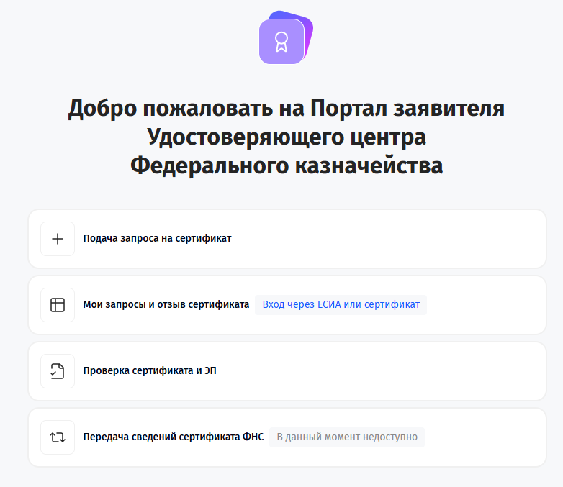

Рисунок 1. Главная страница открытой части Портала заявителя

- Перейти по пункту меню «Подача запроса на сертификат» (Рисунок 2).
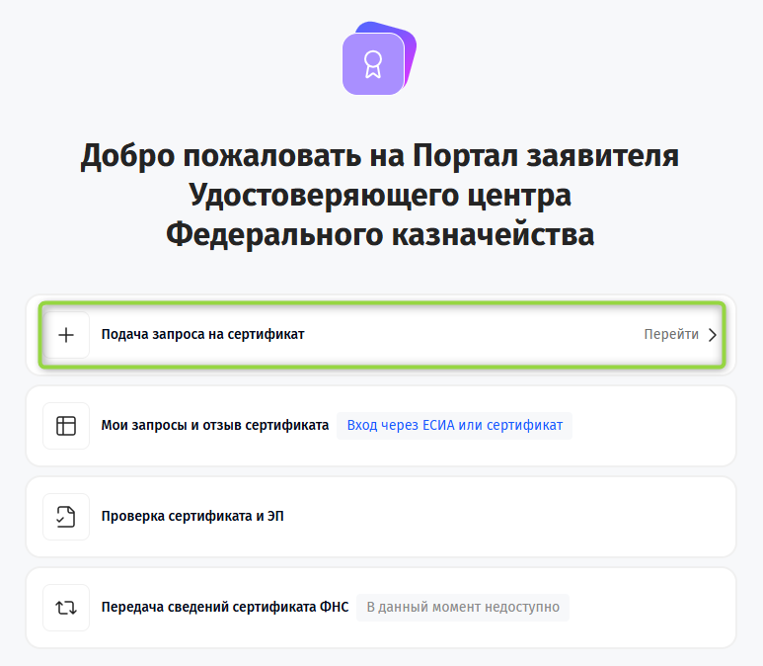
Рисунок 2. Переход в подаче запроса на сертификат
Отображается форма подачи запроса на создание сертификата на шаге 1 (Рисунок 3).
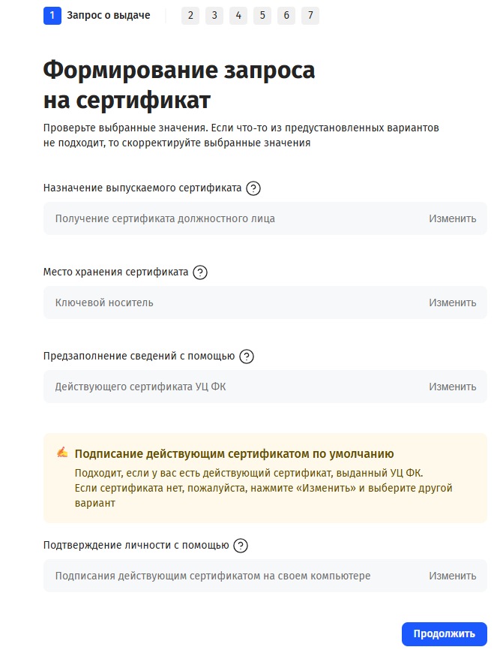
Рисунок 3. Форма подачи запроса. Шаг 1
На форме доступны для изменения следующие элементы:
- Назначение выпускаемого сертификата. По умолчанию установлено значение «Получение сертификата должностного лица». Выбрать иное значение можно, используя кнопку «Изменить».
- Место хранения сертификата. По умолчанию установлено значение «Ключевой носитель». При необходимости выбора подачи запроса в приложение «Госключ» использовать кнопку «Изменить».
Примечание! В случае выбора места хранения сертификата значения «Приложение «Госключ» обязательна авторизация на портале с помощью Госуслуг и наличие установленного приложения «Госключ» на мобильном телефоне.

- Предзаполнение сведений с помощью. По умолчанию установлено значение «Действующего сертификата УЦ ФК», который предполагает плановую смену и дальнейшую авторизацию по сертификату. Выбрать иное значение можно, используя кнопку «Изменить».
- Подтверждение личности с помощью. По умолчанию установлено значение «Подписание действующим сертификатом на своем компьютере», который предполагает установленный на АРМ действующий сертификат УЦ ФК. Выбрать иное значение можно, используя кнопку «Изменить».
- Выбрать значение в элементе «Предзаполнение сведений с помощью» (Рисунок 5).
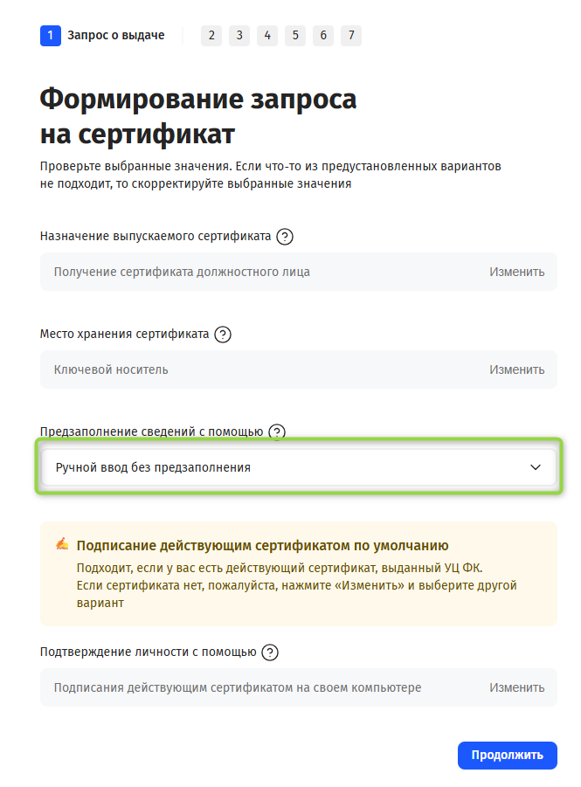
Рисунок 4. Выбор предзаполнения сведений
В случае регистрации Получателя сертификата на Госуслугах для удобства реализована возможность предзаполнения сведений с помощью авторизации через «Госуслуги» (Рисунок 5). После входа через Госуслуги часть полей при подаче запроса будет предзаполнена.

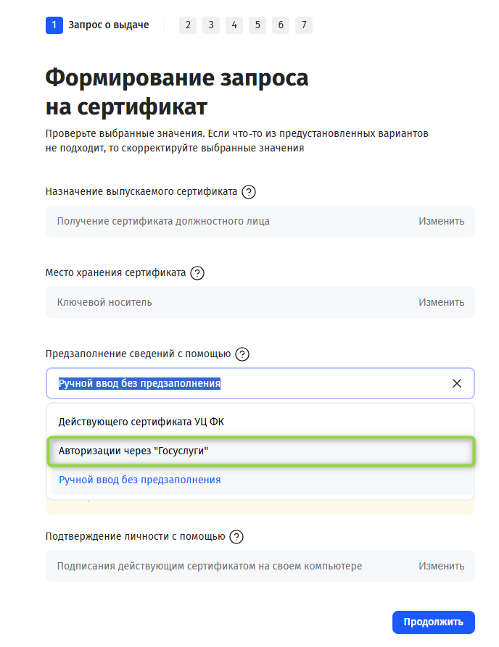
Рисунок 5. Выбор предзаполнения сведений с помощью авторизации через «Госуслуги»
- Выбрать значение подтверждения личности (Рисунок 6) и нажать «Продолжить».
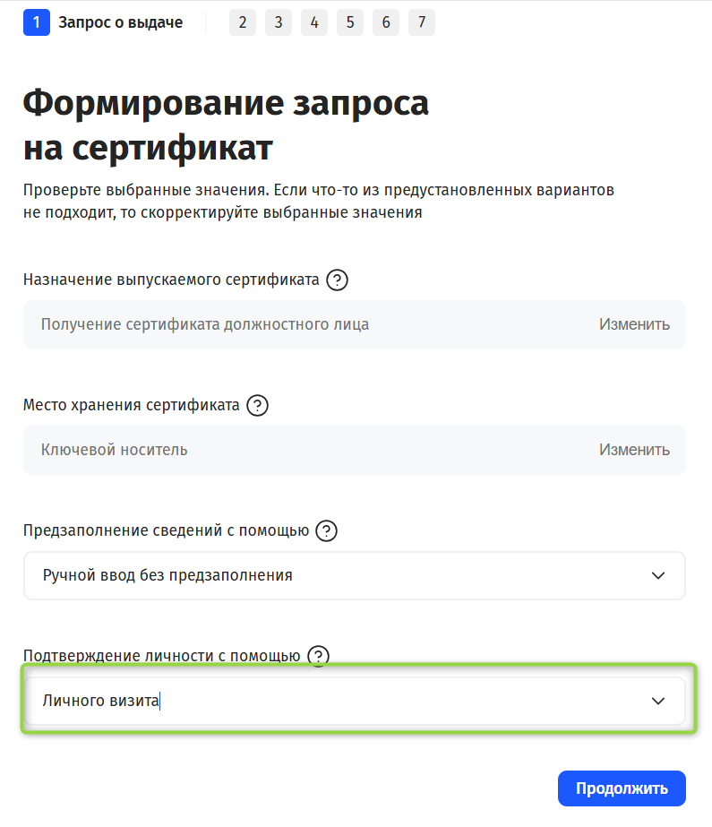
Рисунок 6. Выбор подтверждения личности при получении сертификата
Отображается шаг 2 подачи запроса на получение сертификата. На данном шаге необходимо выбрать организацию, от которой будет осуществляться подача (Рисунок 7). В случае авторизации с помощью «Госуслуг» и при условии, что пользователь уже ранее получал сертификат в УЦ ФК, будет отображаться список организаций, в которые у пользователя была подача ранее.
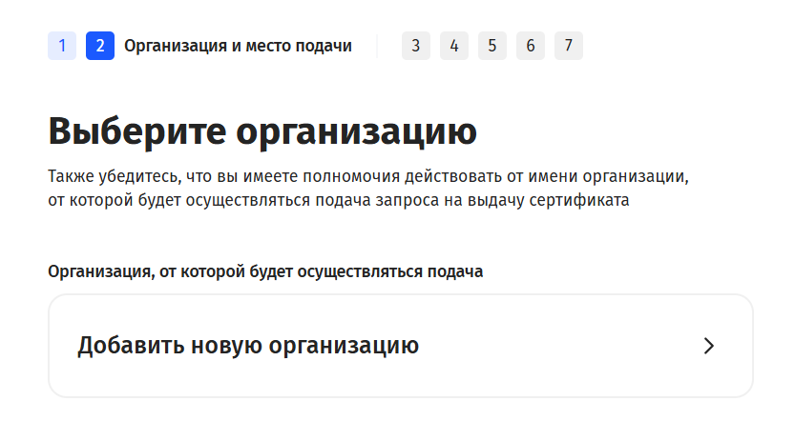
Рисунок 7. Выбор организации и места подачи
- Перейти к добавлению организации, нажав на ссылку (Рисунок 8).

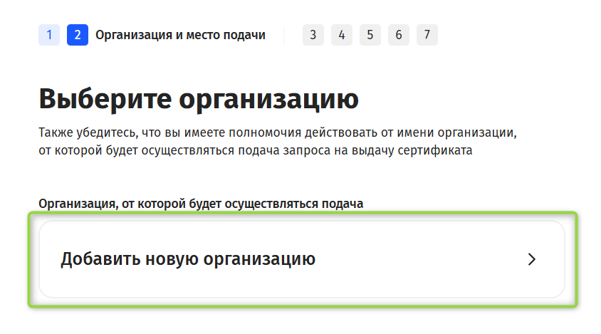
Рисунок 8. Переход к выбору организации

- Ввести значение ОГРН организации, осуществить поиск и выбрать организацию из списка (Рисунок 9, Рисунок 10).
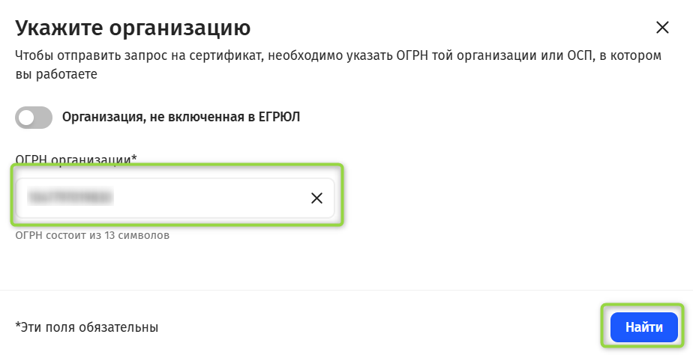
Рисунок 9. Поиск организации
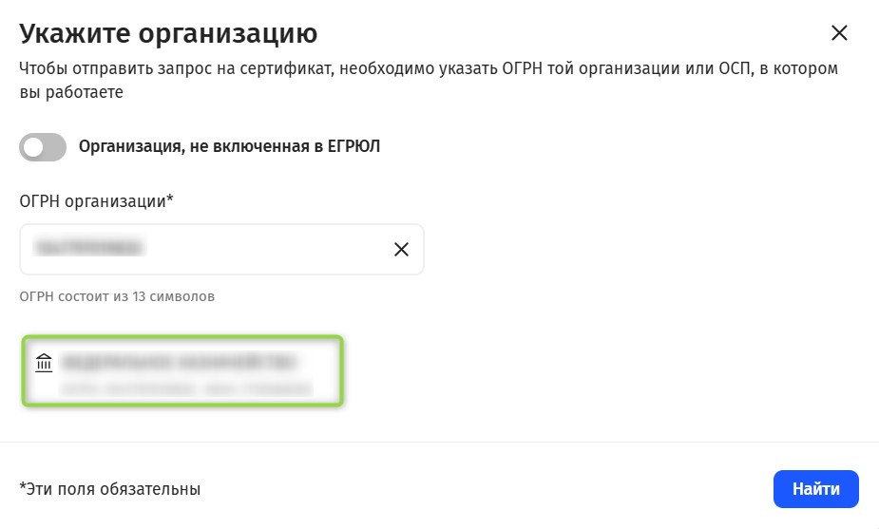
Рисунок 10. Выбор организации
Примечание! В случае необходимости подачи запроса от организации, у которой нет ОГРН, необходимо установить переключатель «Организация, не включенная в ЕГРЮЛ» и осуществить поиск, заполнив параметры (Рисунок 11, Рисунок 12).
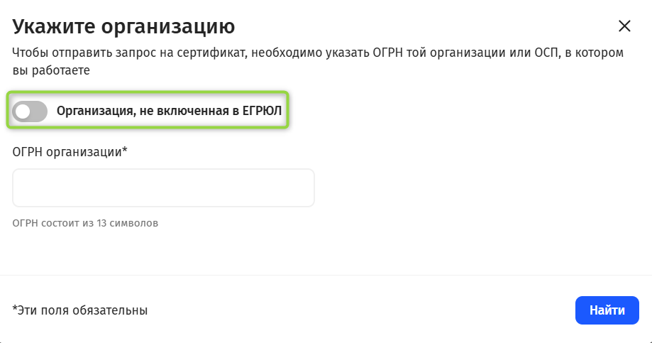
Рисунок 11. Переключатель перехода к поиску организаций, не включенных в ЕГРЮЛ
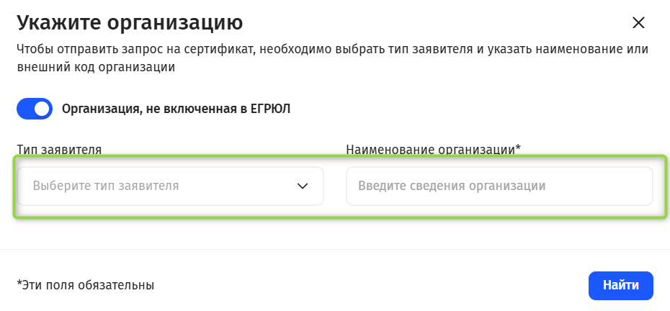
Рисунок 12. Поля поиска для организаций, не включенных в ЕГРЮЛ

- Отображается шаг 2 подачи запроса с выбранной организацией. На шаге значение субъекта РФ предзаполнено на основании субъекта выбранной организации. При необходимости его можно скорректировать с помощью нажатия ссылки «Изменить» (Рисунок 13).
На форме отображается выбор места подачи:
  - ТОФК. Отображается всегда
  - Доверенное лицо. При наличии ДЛ, доступных в выбранном регионе.

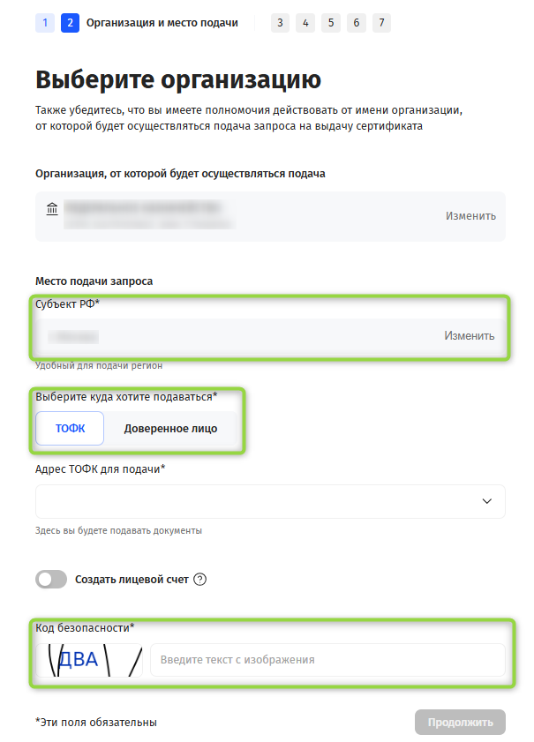
Рисунок 13. Шаг 2. Выбор места подачи
Примечание! Доступна возможность указания необходимости открытия лицевого счета в Федеральном казначействе.
- Выбрать место подачи, указать корректный код безопасности и нажать «Продолжить»:
  - Адрес ТОФК в случае подачи в ТОФК
  - Доверенное лицо, в случае подачи запроса в Доверенное лицо
- Проверить указанные данные на шаге 3 и нажать «Продолжить» (Рисунок 14). В случае необходимости внесения изменения на предыдущих шагах можно вернуться к ним.
Примечание! После подтверждения сведений на шаге 3 внести изменения на 1 и 2 шагах невозможно
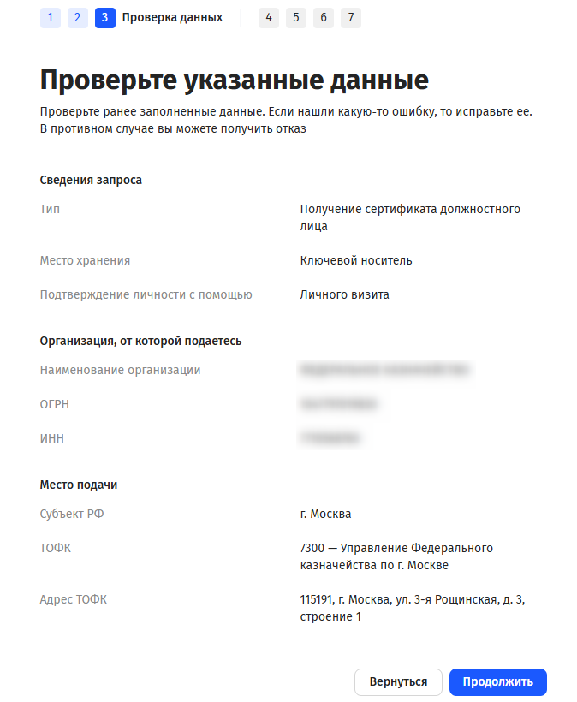
Рисунок 14. Шаг 3. Подтверждение указанных данных

- Внести необходимые сведения получателя сертификата (выберите тип документа, удостоверяющего личность, и заполните обязательные поля формы. Обязательные поля отмечены *) на шаге 4 и нажать «Продолжить» (Рисунок 15).
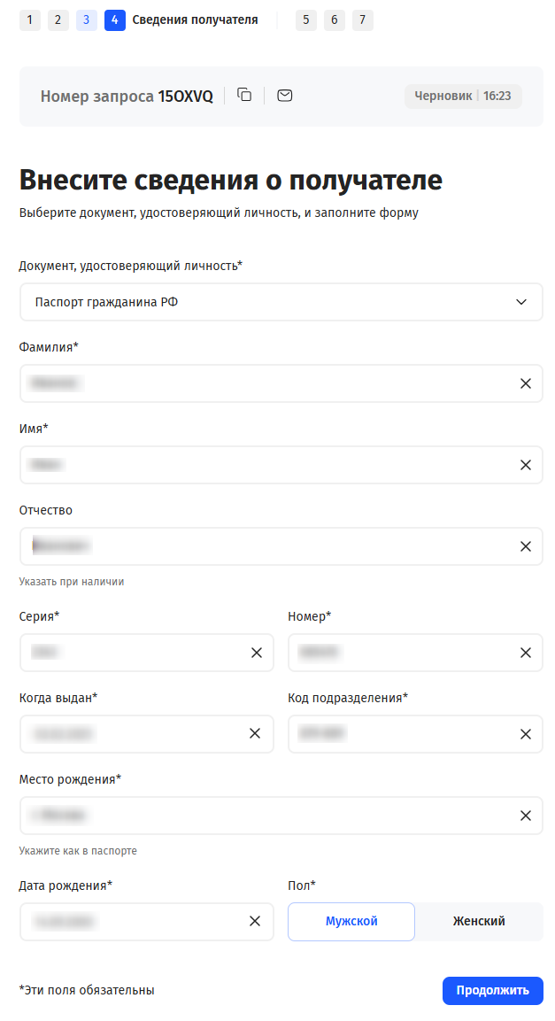
Рисунок 15. Шаг 4. Форма внесения данных документа, удостоверяющего личность

- В зависимости от выбранного на шаге 1 назначения сертификата на следующем шаге отображается:
  - Форма ввода данных для формирования файла запроса (Рисунок 16)
  - Форма выбора формирования файла запроса на портале заявителя либо загрузка файла запроса (Рисунок 17)
  - Форма загрузки файла запроса (Рисунок 18)
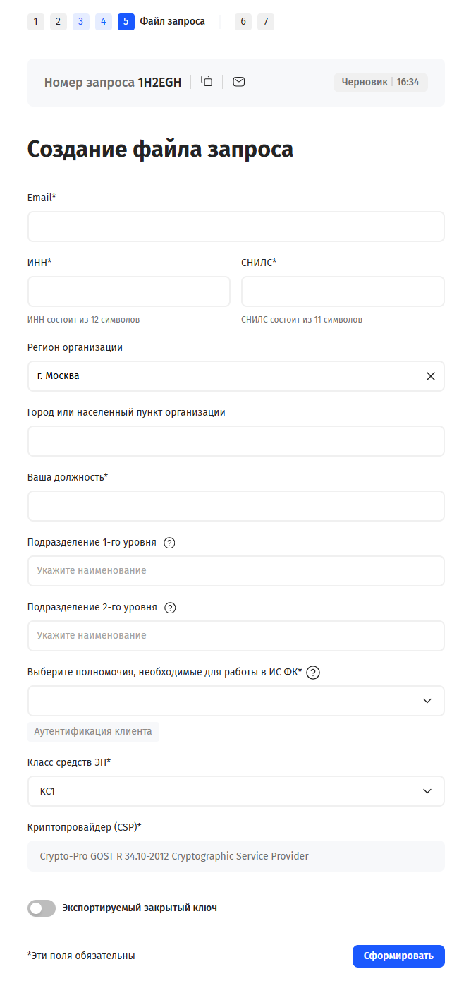
Рисунок 16. Шаг 5. Формирование файла запроса

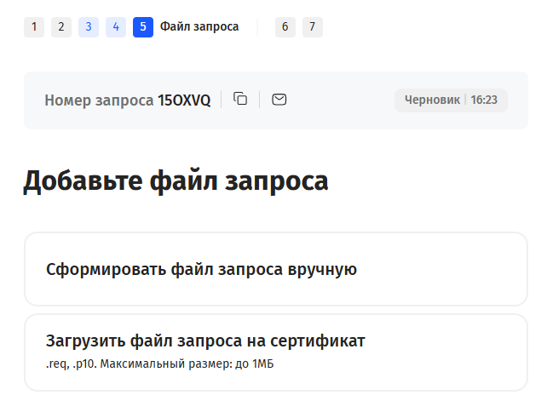
Рисунок 17. Шаг 5. Выбор формата добавления файла запроса
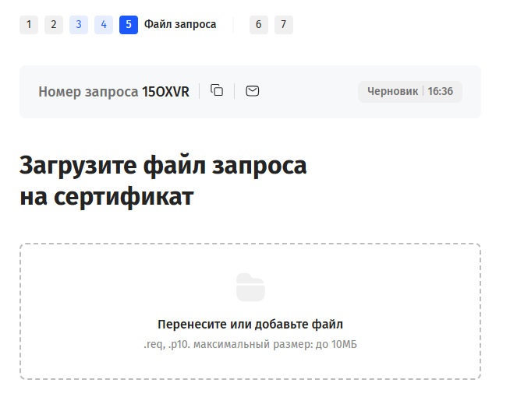
Рисунок 18. Шаг 5. Форма загрузки файла запроса

- На открывшейся форме «Создание файла» указать полномочия, необходимые для работы в информационных системах Федерального казначейства и заполнить обязательные поля. Обязательные поля отмечены * (Рисунок 19).
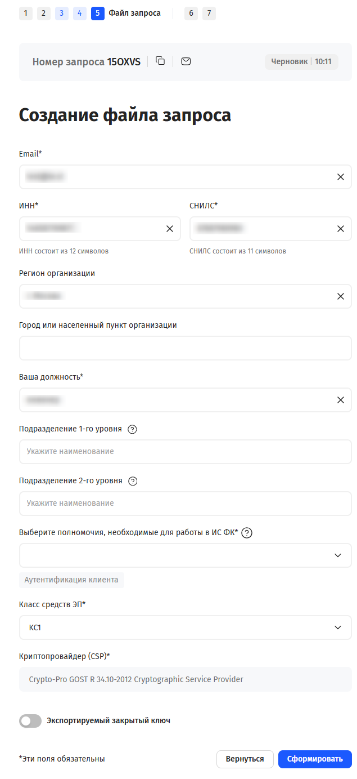
Рисунок 19. Шаг 5. Создание файла запроса

- После внесения сведений нажать на кнопку «Сформировать».
- На форме создания запроса на сертификат со сформированными данными нажать «Сформировать» и сформировать запрос.
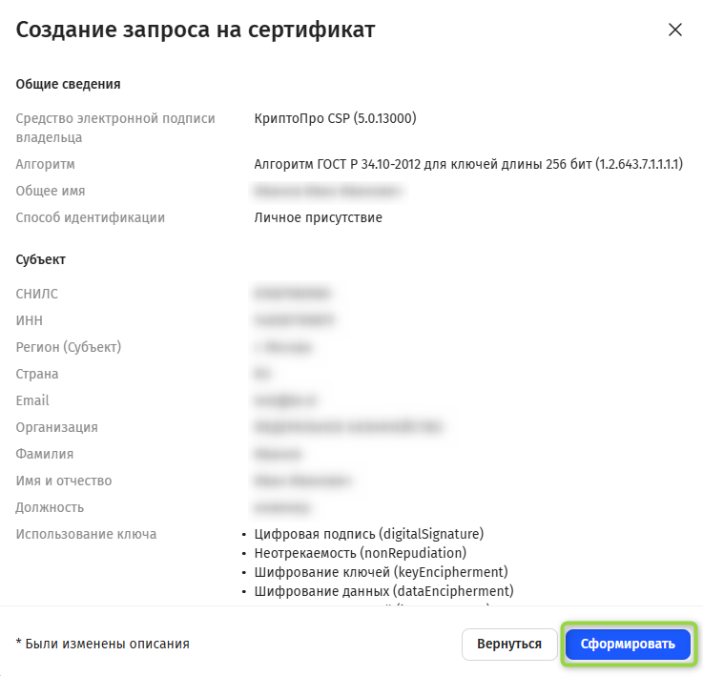
Рисунок 20. Форма создания запроса на сертификат со сформированными полями запроса
Важно! Формирование запроса осуществляется с помощью СКЗИ «КриптоПро CSP 5.0» и ПО «КриптоПро ЭЦП Browser Plug-In» версии 2.0. Для формирования запроса необходимо подключить отформатированный ключевой носитель (Рутокен, флеш-накопитель и т.п.) к системному блоку АРМ. После выбора носителя необходимо ввести пароль и подтвердить его.

Внимание! Введенный пароль необходимо запомнить, в случае утери, его восстановление невозможно. После генерации запроса на сертификат владелец должен обеспечивать хранение носителя ключевой информации с ключом электронной подписи в соответствии с установленными требованиями (приказ ФАПСИ от 13.06.2001 № 152).

- Осуществляется переход к шагу 6 для прикрепления документов (Рисунок 21)

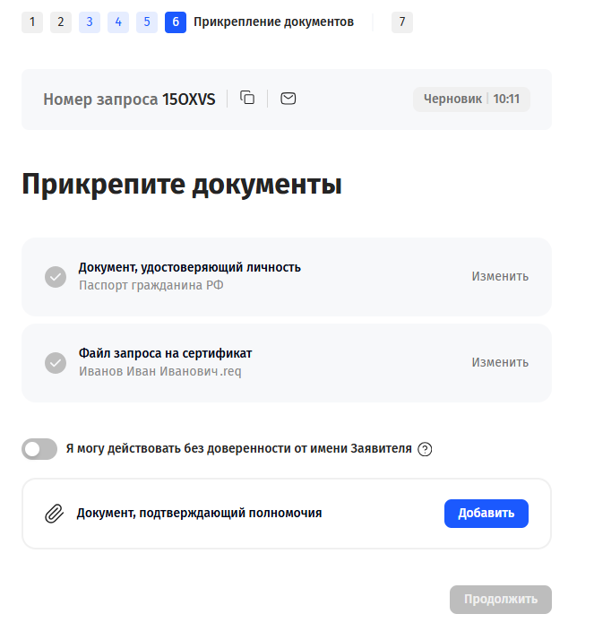
Рисунок 21. Шаг 6. Прикрепление документов

- Добавить документ, подтверждающий полномочия при необходимости:
  - В случае, если Получатель сертификата является лицом, имеющим право действовать без доверенности от имени Заявителя, необходимо установить признак «Я могу действовать без доверенности от имени Заявителя»;
  - Если владелец сертификата не является лицом, имеющим право действовать без доверенности от имени Получателя сертификата, необходимо заполнить данные в разделе «Документ, подтверждающий полномочия»
    - прикрепить сканированный документ, используя кнопку «Добавить» (Рисунок 22, Рисунок 23)
    - указать название, дату и номер документа и сохранить сведения (Рисунок 24).
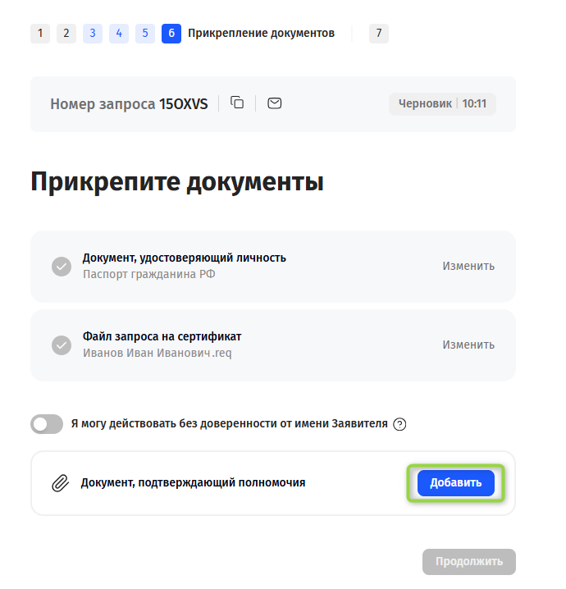
Рисунок 22. Шаг 6. Кнопка добавления документа
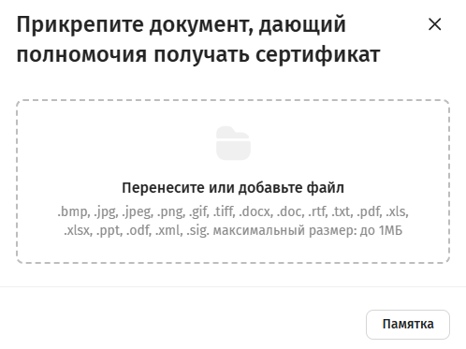
Рисунок 23. Форма прикрепления документа
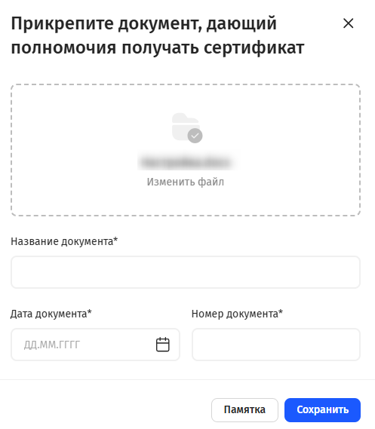
Рисунок 24. Форма указания данных документа

- Данные на шаге 6 обновляются и становится доступным формирование заявления (Рисунок 25).
Примечание. На данном этапе существует возможность распечатать заявление в месте приема – доступно только при подаче запроса в ТОФК. Для этого необходимо установить переключатель «Я хочу распечатать заявление в месте приема» и завершить подачу.
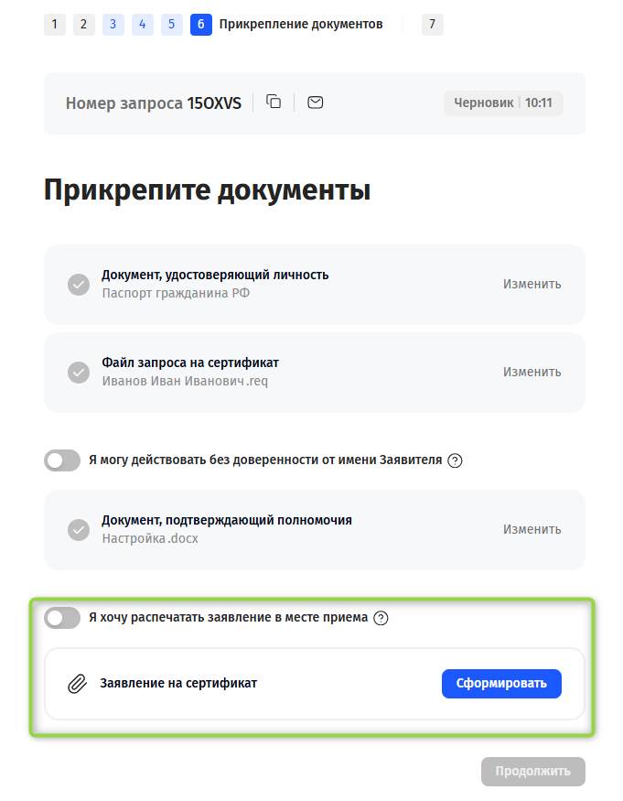
Рисунок 25. Шаг 6. Блок заявления

- Для формирования заявления на сертификат необходимо нажать кнопку «Сформировать», проверить корректность данных и сформировать (Рисунок 26).

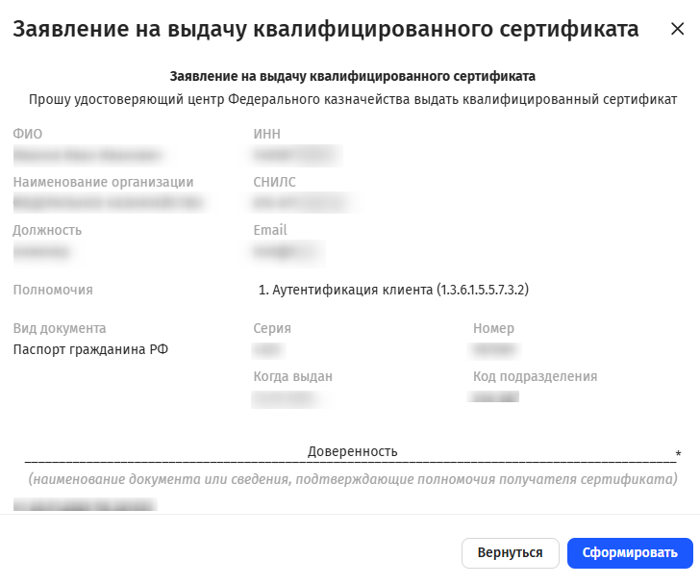
Рисунок 26. Отображение формы «Заявление на выдачу квалифицированного сертификата»

- В отобразившейся печатной форме заявления на выдачу квалифицированного сертификата проверить внесенные сведения и нажать на кнопку «Печать».
- Распечатать заявление, используя двустороннюю печать, и закрыть печатную форму.
- Подписать заявление в области, где написано «(подпись)» и отсканировать его.
- После сканирования заявления перейти повторно к блоку заявления и прикрепить файл скан-копии (Рисунок 27).
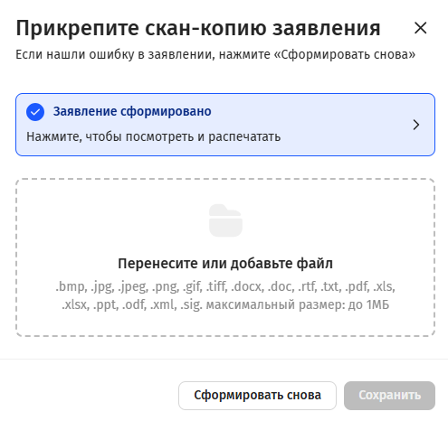
Рисунок 27. Загрузка сформированного заявления на сертификат

- Перейти к следующему шагу, используя кнопку «Продолжить»
- Отображается шаг 7 с полями для ввода контактных данных. Указать номер телефона и при необходимости изменить адрес электронной почты для уведомлений (Рисунок 28).
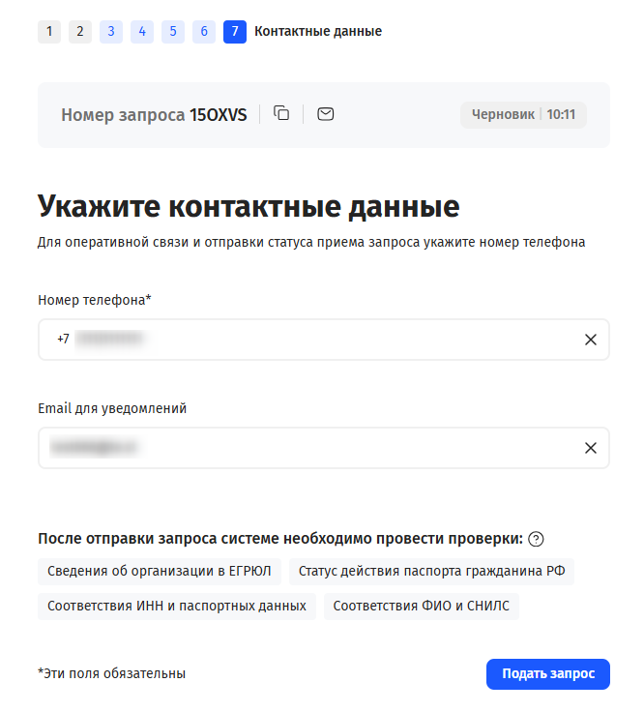
Рисунок 28. Шаг 7. Контактные данные

- Нажать на кнопку «Подать запрос».
Важно! Для доступа к карточке запроса необходимо предварительно сохранить ссылку на запрос и его номер либо отправить на электронную почту (Рисунок 29).

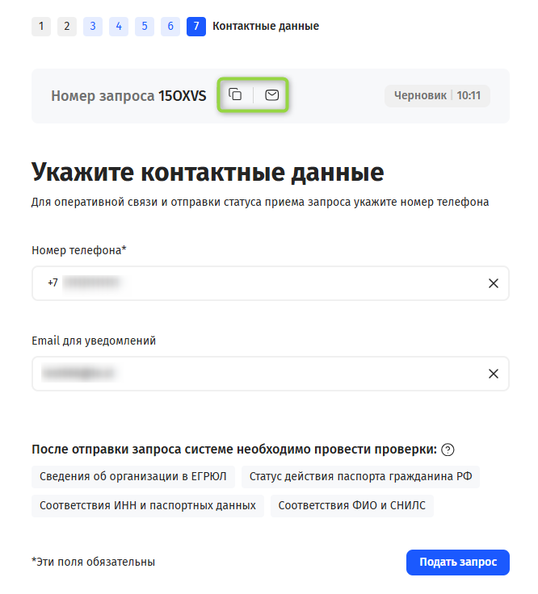
Рисунок 29. Шаг 7. Кнопки сохранения ссылки на карточку запроса

- В отобразившейся форме «Передать сведения запроса в УЦ ФК?» ознакомиться с информацией и нажать на кнопку «Да» (Рисунок 30).
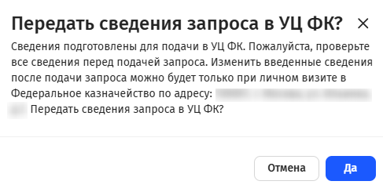
Рисунок 30. Отображение формы «Передать сведения запроса в УЦ ФК?»

- Данные запроса будут отправлены на проверку сервисами СМЭВ. Отобразится памятка по предоставлению комплекта документов и сведений в Удостоверяющий центр Федерального казначейства, которую можно распечатать, нажав на кнопку «Печать» (Рисунок 31).

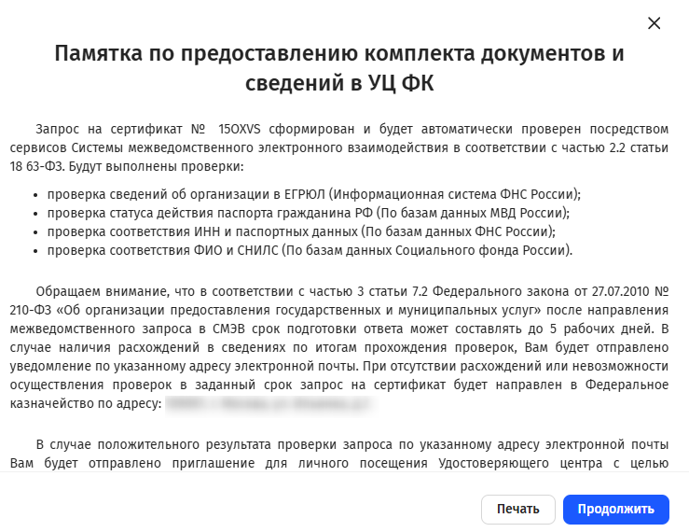
Рисунок 31. Памятка по предоставлению комплекта документов и сведений
в УЦ ФК

- После успешных проверок сведений запроса на создание сертификата с помощью сервисов СМЭВ, запрос автоматически передается в подсистему ВРС для рассмотрения оператором УЦ. В случае нахождения расхождений сведений запроса и сведений, полученных из СМЭВ, запрос отклоняется, и получатель сертификата получает соответствующее уведомление.
- Оператор УЦ осуществит проверку пакета электронных документов на создание сертификата в подсистеме ВРС. В случае положительного результата проверки, Оператор УЦ одобрит запрос в подсистеме ВРС и пригласит получателя сертификата на личнй визит для предоставления оригиналов документов для подачи запроса на сертификат, о чем получателю сертификата придет соответствующее уведомление на адрес электронной почты, указанный при формировании запроса на сертификат.
- После предоставления оригиналов документов получателем сертификата и проведения необходимых проверок Оператор УЦ осуществит изготовление сертификата.
- Если Оператор УЦ отклонит запрос в подсистеме ВРС, запрос перейдет в статус «Отклонен», о чем получателю сертификата придет соответствующее уведомление.

Просмотр причины отклонения запроса

В случае отклонения запроса по проверкам СМЭВ либо оператором УЦ у пользователя существует возможность создания копии запроса.
В уведомлении об отклонении указаны ссылки для просмотра причин отказа и создания копии запроса (Рисунок 32).
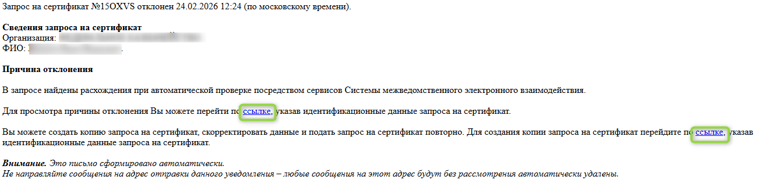
Рисунок 32. Уведомление об отклонении запроса

При переходе по ссылке для просмотра причин отклонения запроса на сертификат необходимо ввести номер запроса, содержащийся в сообщении, ОГРН и код с изображения (Рисунок 33).
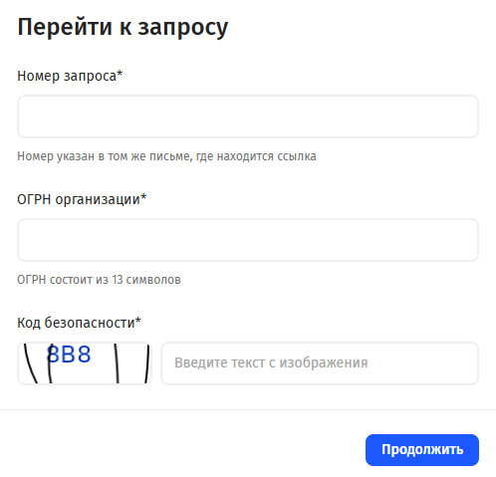
Рисунок 33. Ввод данных для просмотра причин отклонения

После ввода требуемых данных открывается карточка запроса, содержащая сведения о статусе запроса и ссылку на информацию об отказе, включающую в себя детальные результаты проверки запроса посредством сервисов СМЭВ (Рисунок 34).
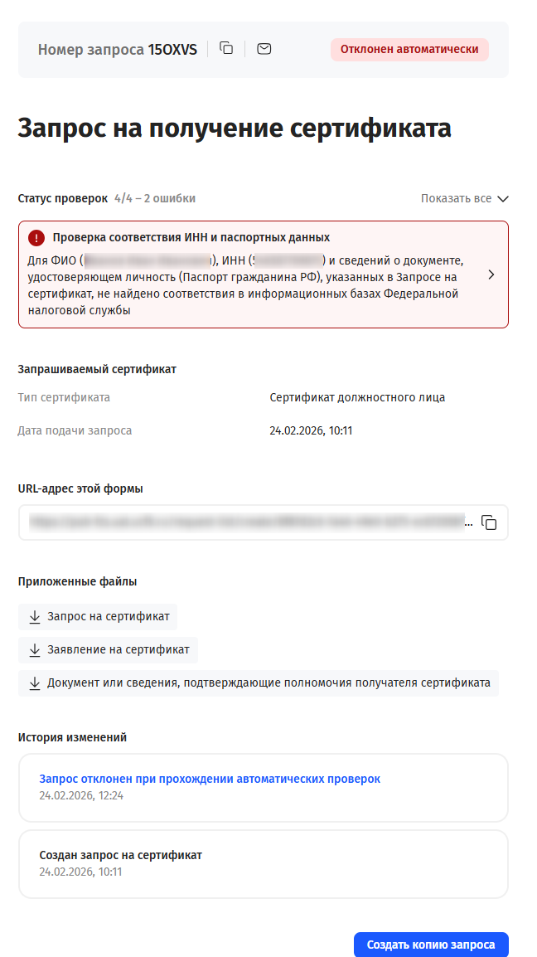
Рисунок 34. Просмотр причин отклонения запроса

